中卫市宁夏中化锂电池材料有限公司国发平台与企业端基本信息监测仪器不一致，企业端烧结炉炉前、后排放口在线仪器均少烟气在线监测设施，企业端废水总排口国发平台没有，地市数据库查询也没有总排口，但是企业端显示，不知道是什么原因，查明后删除企业端总排口

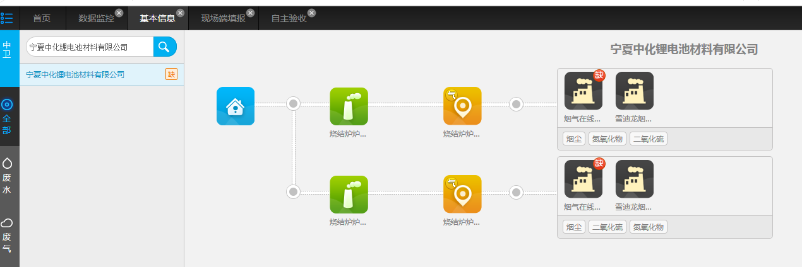

国发平台

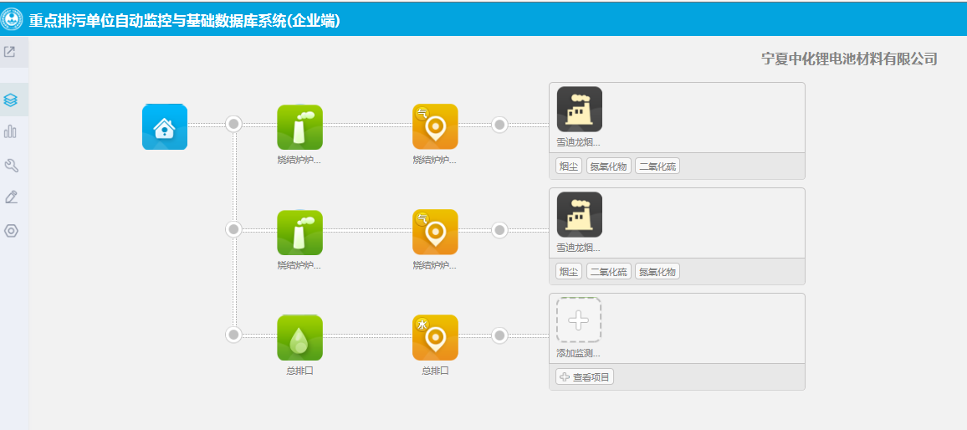

企业端

账号：13773520939

密码：ZHLD20182018_

ps_id 8ac05b0e6a017c8e016a0526cbe8001f

烧结炉炉前排放口mp_id 8ac05b0e6a017c8e016a0b65ef0b02c9

烧结炉炉后排放口mp_id 8ac05b0e6a017c8e016a0b69229c02d1

先上外网在连中卫222.75.161.242:6633密码NX2019@cum

应用/交换服务器：10.64.219.142:6635

zwjh@2016

数据库服务器：10.64.219.143:6635

zwsjk@2016

通讯服务器：10.64.151.7:6635

jointsky.2008

平台：<http://10.64.219.142:8080/jointos/app>

test

111111